УВАЖАЕМЫЕ РОДИТЕЛИ!
Главную роль в воспитании ребенка играет ваш личный пример. Что вы бы ни делали,
ребенок воспринимает ваши действия без критики. Ваши поступки в гораздо большей
степени, чем ваши слова, формируют восприятие маленького человека и становятся
для него своеобразным «моральным кодексом». Поэтому любая ошибка, допущенная вами в присутствие ребенка, станет для него нормой. Все это в полной мере относится и к вашему поведению на дороге. Если вы осознанно или случайно нарушаете правила дорожного движения и даете неправильную трактовку своим поступкам, знайте, что ребенок будет действовать в аналогичной ситуации так же. Поэтому главная задача любого родителя на дороге – соблюдение всех дорожных правил и обсуждение с ребенком наиболее безопасных путей движения. Если же ошибка была вами допущена, то важно не оправдывать себя перед ребенком. Нужно в безапелляционной форме сообщить ему, что вы поступили не по правилам, что делать так ни в коем случае нельзя и больше такая оплошность никогда не повторится. Подобные меры помогут обезопасить жизнь вашего ребенка и воспитают грамотного и ответственного участника дорожного движения!
Как часто приходится наблюдать такую картину: утром, мамы и папы завозят своих драгоценных детишек в детский сад. Малыш гордо базируется на переднем сидении автомобиля, рядом со счастливым отцом, и никто из них не пристегнут ремнем безопасности! Мамы в этом вопросе более «ответственны», они не забывают пристегнуть себя ремнем безопасности, а малыша пристроят на задние сидение. Ребенок предоставлен в дороге самому себе. В лучшем случае рядом с ребенком на заднем сидении сидит взрослый человек. Родители, жизнь детей вам не дорога? Покупая машину, автолюбители все чаще уделяют вопросу безопасности большое внимание: тормозная система, ремни безопасности, воздушные подушки и т.д. При аварийной ситуации у взрослых есть шанс остаться в живых. А дети, при столкновении, летят, как «пробки из бутылки». Помните, что удар длится десятую долю секунды, перегрузки при аварии увеличивают вес тела в десятки раз. Даже если ребенка держит на руках взрослый, его руки не смогут развить усилие в сотни килограммов. А если взрослый при столкновении еще и не пристегнут, то колоссальные перегрузки швырнут вперед и его. И он просто расплющит собой ребенка... Гарантия безопасности наших детей только одна — специальное автокресло. Как правильно ставить детское кресло в автомобиле? Это зависит от возраста ребенка. Малыши до одного года обязательно должны ехать, полулежа и против хода! Разворачивать детское кресло по ходу движения можно, когда ребенок вырастет настолько, что его ножки станут упираться в спинку автомобильного сиденья. Как правило, это происходит к двум годам.
Самое безопасное место в машине – за спиной водителя. Специалисты советуют: перевозить маленького пассажира именно там, а если взрослый держит ребенка на руках, то рекомендуют сесть боком на сиденье, спиной к дверце. Ребенка держите на коленях ножками вперед.
Помните, что пункт 22.8 Правил дорожного движения гласит, что запрещается перевозить детей до 12 лет на заднем сиденье мотоцикла, и на переднем сиденье легкового автомобиля при отсутствии специального удерживающего устройства.
Но что делать, если маленький пассажир упрямится?
1.Позаботьтесь о том, чтобы крохе в кресле было удобно, и была возможность смотреть в окно. Возможно, ребенку неудобно именно в этом кресле.
2.Проявите настойчивость и терпение, личным примером покажите необходимость процедуры пристегивания всех без исключения пассажиров и водителя.
3.Возьмите с собой мягкую игрушку и, по возможности, тоже пристегните ее на соседнем пассажирском месте.
4.Объясняйте малышу перед поездкой, что пристегнуть ремень безопасности необходимо, иначе поездку придется отменить.
5.Приносите автокресло домой, пусть малыш поиграет с ним дома.
6.Старайтесь, чтобы длительные поездки совпадали с дневным/ночным сном ребенка.
7.Включите его любимую музыку, сказку или спойте ему песенку, развлекайте любыми способами. Пусть в машине будет запас книжек и игрушек.
8.Привычку ездить в автокресле идеально формировать с рождения, чтобы не было других вариантов поездки, иначе ребенок будет капризничать, проситься на руки и испытывать ваше терпение еще очень долго.
9.Некоторые дети перестают капризничать, если мама садится на переднее сиденье, а малыш в кресле остается сзади: проситься на руки не к кому.
10.Помните! Безопасность важнее любых капризов. Позаботьтесь о безопасности маленьких пассажиров! Удачи на дорогах!
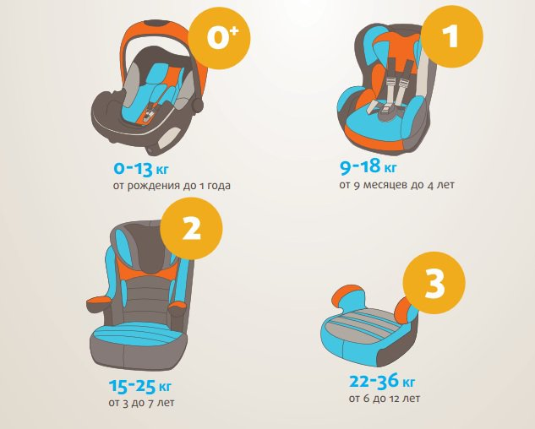

В новых правилах сохранился порядок перевозки малолетних детей на переднем сиденье. (в части необходимости использования удерживающих детских кресел). Малыша в обязательном порядке следует возить только в удерживающем детском автокресле. Еще одна особенность новых правил 2017 года перевозки детей в машине – это запрет на оставление малолетних детей (младше 7 лет) одних в салоне автомобиля без присмотра взрослых. За оставление ребенка в машине во время стоянки без присмотра предусматривается штраф в размере 500 рублей. Таким запретом законодатель намерен снизить опасные для жизни и здоровья ребенка последствия нахождения его в автомобиле в отсутствие совершеннолетнего лица. Таким образом, в 2017 году может вступить новый порядок перевозки детей в автомобилях. Основное в нем: детям старше 7 лет разрешат ехать в авто на заднем сидении без детского автомобильного кресла, но при этом, он должен быть пристегнут штатным ремнем безопасности; на переднем сидении ребенок (до 12 лет) должен быть закреплен специальным удерживающим устройством, соответствующим его росту и весу; при оставлении детей в автомобиле без присмотра взрослых налагается штраф – 500 рублей

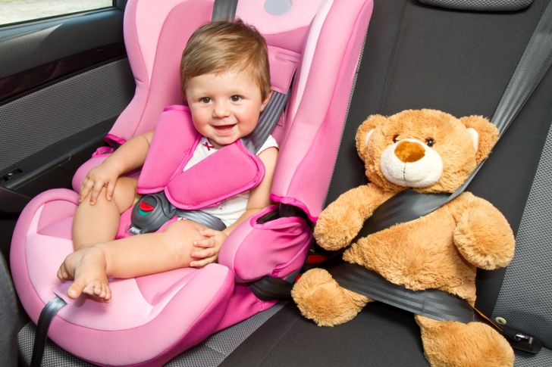

Ребенок в машине!

